**实验题目：用混合量热法测定冰的熔解热**

**姓名** 张一萌 **学号** 2313636 **专业** 工科试验班（信息科学与技术）

**组别** L **座位号 3 实验时间** 周二上午6月4日

1. **实验目的**
2. 正确使用量热器,熟练使用温度计
3. 用混合量热法测定冰的熔解热
4. 进行实验安排和参量选取；
5. 学会一种粗略修正散热的方法--抵偿法。
6. **实验仪器**

量热器、NTY-2A型数字式温度计、电子天平、烧杯、干拭布、冰及热水

1. **实验原理**
2. 混合量热法

把待测系统A与某已知热容的系统B相混合,并设法使其成为一个与外界无热量交换的孤立系统C(=A+B)。这样A(或B)所放出的热量将全部为B(或A)所吸收,因而满足热平衡方程

$$Q_{放}=Q_{吸}$$

已知热容的系统在实验过程中所传递的热量Q是可以由其温度的改变Δθ及其热容 $C_{s}$ 计算出来的: $$Q=C_{s}Δθ$$

于是,待测系统在实验过程中所传递的热量即可求得。冰的熔解热也就可以据此测定。

2.实验基本原理

质量 $m_{i}$、温度 $θ_{0}^{'}$ 的冰块与质量m、温度 $θ_{1}$ 的水相混合,冰全部熔化为水后,测得平衡温度为 $θ_{2}$。假定量热器内筒与搅拌器的质量分别为 $m_{1}$、 $m_{2}$,其比热容分别为 $c_{1}、c_{2}$;数字式温度计之测温传感器(铂电阻测温探头)自身热容甚小,可忽略不计;水和冰的比热容分别为c和 $c_{i}$ (在-40℃~0℃范围内, $c_{i}$ =1.8 $kJ∙{kg}^{-1}∙K^{-1}$);冰的熔点为 $θ_{0}$。则由热平衡方程可得

$$c_{i}m_{i}\left(θ_{0}-θ_{0}^{'}\right)+m_{i}L+cm_{i}\left(θ_{2}-θ_{0}\right)=\left(cm+c_{1}m_{1}+c_{2}m_{2}\right)\left(θ_{1}-θ_{2}\right)$$

本实验条件下,冰的熔点可认为是0℃,也可选取冰块的温度 $θ_{0}^{'}$ =0℃。于是,冰的熔解热可由下式求出:

$$L=\frac{1}{m_{i}}\left(cm+c_{1}m_{1}+c_{2}m_{2}\right)\left(θ_{1}-θ_{2}\right)-cθ_{2}$$

由于量热器的绝热条件并不十分完善,实际实验系统并非严格的孤立系统,所以,在做精密测量时,就需设法求出实验过程中系统与外界交换的热量,以作适当的散热修正。

本实验介绍一种粗略修正散热的所谓抵偿法。其依据是牛顿冷却定律。当系统的温度高于环境温度时,它就要散失热量。实验证明:当温差较小(一般不超过15 K)时,(非自然对流)系统的散热制冷速率与温差成正比。此即牛顿冷却定律:

$$\frac{dq}{dt}=-k\left(θ-θ_{e}\right)$$

其中,dq表示dt时间内系统与外界交换的热量。比例系数k为一个与系统表面积成正比并随表面辐射本领而变的常量,称为散热常量。

其物理意义为:单位温差下,单位时间的热量损失。其单位为 $J∙K^{-1}∙s^{-1}$。负号的意义表示当系统温度高于环境温度时散失热量,即当 $θ>θ_{e}$ 时, dq/dt<0,系统向外界放出热量;反之, dq/dt>0,系统从外界吸收热量。

在实验过程中,如果恰当地将系统的初温和末温分别选择在室温的两侧,即: $θ_{1}>θ_{e}>θ_{2}$,并且使整个实验过程中系统与外界的热量传递前后彼 此抵消,则可以达到散热修正之目的。

根据实验中的具体情况,刚投入冰块时,水温较高,冰的有效面积大,熔化快,系统温度降低较快;随着冰块的不断熔化变小,水温逐渐降低,冰熔化变慢,水温降低的速度亦慢下来。量热器中水温随时间的变化应该是一条指数下降的曲线,如图2-6-1所示。

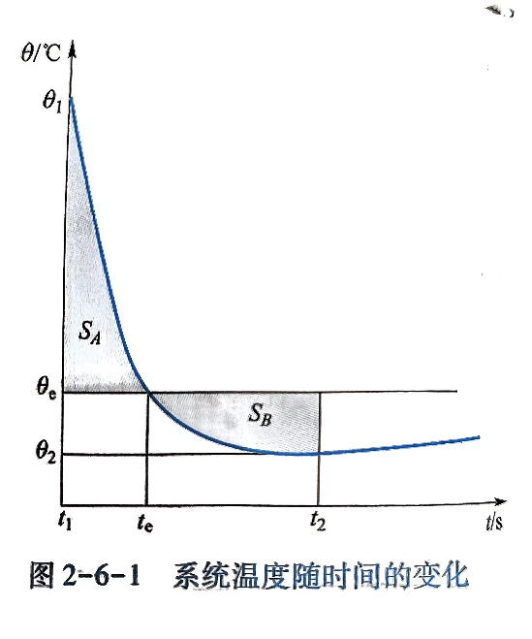对式 $\frac{dq}{dt}=-k\left(θ-θ_{e}\right)$ 求积分,即可得到由 $t_{1}$ 到 $t_{2}$ (对应温度 $θ_{1}$ 到 $θ_{2}$)时间内,整个系统与外界交换的热量q:

$$q=-k\int_{t_{1}}^{t_{2}}{\left[θ\left(t\right)-θ_{e}\right]}dt$$

$$=-k\int_{t_{1}}^{t_{e}}{\left(θ-θ_{e}\right)}dt+k\int_{t_{e}}^{t_{2}}{\left(θ_{e}-θ\right)}dt$$

$$=-kS_{A}+kS_{B}$$

其中， $S_{A}=\int_{t_{1}}^{t_{e}}{\left(θ-θ_{e}\right)}dt$ 及 $S_{B}=\int_{t_{e}}^{t_{2}}{\left(θ_{e}-θ\right)}dt$ 表示图中的阴影面积。

由上式可见,当 $S_{A}$ = $S_{B}$ 时,实验过程中系统与外界交换的热量q=0。因此,只要适当地选择参数,使曲线与环境温度 $θ=θ_{e}$ 直线围成的两块面积近似相等,即 $S_{A}≈S_{B}$,就可以使系统很好地近似为一个孤立系统。

由图中的曲线可知,欲使 $S_{A}≈S_{B}$,就必须使 $θ_{1}-θ_{e}>θ_{e}-θ_{2}>0$。实验前，应做出明确的计划,实验中注意选取及适当调整参数 $m，m_{i}$ 及 $θ_{i}$ 等,使满足上式。但应注意到 $θ_{2}$ >0的条件,否则,冰将不能全部熔化。

1. **实验步骤**
2. 打开数字温度计、电子天平，测量环境温度 $θ_{e1}$
3. 测量内筒 $m_{1}$，搅拌器质量 $m_{2}$
4. 配置温水:配置 $\frac{1}{2}\sim \frac{2}{3}$ 的温水至内筒($温水高于室温10\sim 15℃$)
5. 测定内筒，搅拌器和水的质量 $m_{1}+m_{2}+m$ (水的质量m)
6. 将内筒放入量热器，插好温度计，投冰前，每隔1min记录一次读数，“外推法”记录投冰时间水的初温 $θ_{1}$，并不断低频大幅搅拌
7. 放冰块后，每10~20s记录一次温度，直至温度达到最小 $θ_{2}$，并略有上升
8. 取出内筒称重 $m_{1}+m_{2}+m+M$，测量环境温度 $θ_{e2}$。(冰的质量M)
9. 用excel表格，拟合 $θ\sim t$ 曲线，求出冰的熔解热
10. 根据结果调整参量m , M及 $θ_{1}$，反复实验，寻求最佳散热修正，减小实验误差。
11. **数据处理**

原始数据：

$$m_{1}=108.42g$$

$$m_{2}=12.00g$$

$$c_{1}=0.385 kJ∙{kg}^{-1}∙K^{-1}$$

$$c_{2}=0.370 kJ∙{kg}^{-1}∙K^{-1}$$

$$c=4.1868 kJ∙{kg}^{-1}∙K^{-1}$$

水和内筒的质量 $m+m_{1}=281.76g$

环境温度 $θ_{e1}=27.0℃$

投冰前水温随时间变化

|  |  |  |  |  |  |  |
| --- | --- | --- | --- | --- | --- | --- |
| 时间/min | 0 | 1 | 2 | 3 | 4 | 5 |
| 水温/ $℃$ | 39.2 | 39.2 | 39.2 | 39.2 | 39.0 | 38.7 |

由表中数据可知，前三分钟水温未发生变化，我认为可能是因为温度计测温需要时间，而热水降温也需要时间，当温度计刚刚放入热水中时，温度计未能即使显示热水的温度，随着时间的流逝，水温在降，而温度计也在慢慢响应水温，故总体呈现出了水温前3分钟未发生变化的情况。

用外推法求 $t=6min$ 水温时，舍弃前三个点。

用excel线性拟合求出 $t=6min$ 时的温度 $θ_{1}=-0.25×6+39.96≈38.5℃$

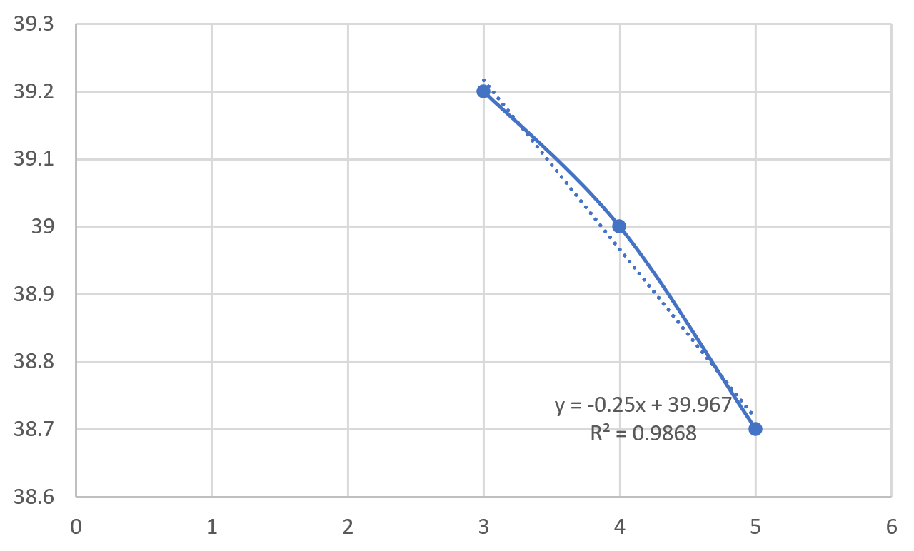

$t=6min$ 时，投冰

冰水混合物温度随时间变化

|  |  |  |  |  |  |  |  |  |  |
| --- | --- | --- | --- | --- | --- | --- | --- | --- | --- |
| 时间/s | 20 | 40 | 60 | 80 | 100 | 120 | 140 | 180 | 200 |
| 温度/ $℃$ | 34.5 | 31.0 | 28.5 | 25.8 | 24.0 | 22.6 | 21.7 | 21.8 | 22.3 |

由表中180s和200s时，温度连续上升两次，证明140s左右已达平衡

$$m+m_{1}+m_{i}=311.50g$$

环境温度 $θ_{e2}=27.0℃$

用excel作出 $θ\sim t$ 图像，如图。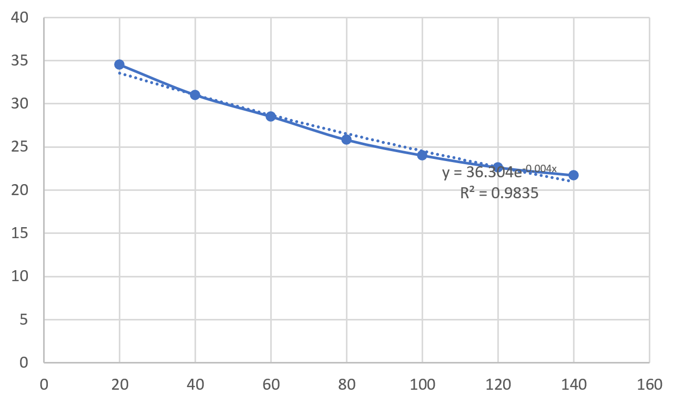

求出冰的熔解热：

$$m_{i}=311.50-281.76=29.74g=0.02974kg$$

$$m=281.76-108.42=173.42g=0.17342kg$$

$$m_{1}=108.42g=0.10842kg$$

$$m_{2}=12.00g=0.01200kg$$

$$c_{1}=0.385 kJ∙{kg}^{-1}∙K^{-1}$$

$$c_{2}=0.370 kJ∙{kg}^{-1}∙K^{-1}$$

$$c=4.1868 kJ∙{kg}^{-1}∙K^{-1}$$

$$θ_{1}=38.5℃$$

$$θ_{2}=21.7℃$$

$$L=\frac{1}{m_{i}}\left(cm+c_{1}m_{1}+c_{2}m_{2}\right)\left(θ_{1}-θ_{2}\right)-cθ_{2}=\frac{1}{0.02974}\left(4.1868×0.17342+0.385×0.10842+0.370×0.01200\right)\left(38.5-21.7\right)-4.1868×21.7=345.4kJ·{kg}^{-1}=3.454×{10}^{5}J·{kg}^{-1}$$

签字数据：

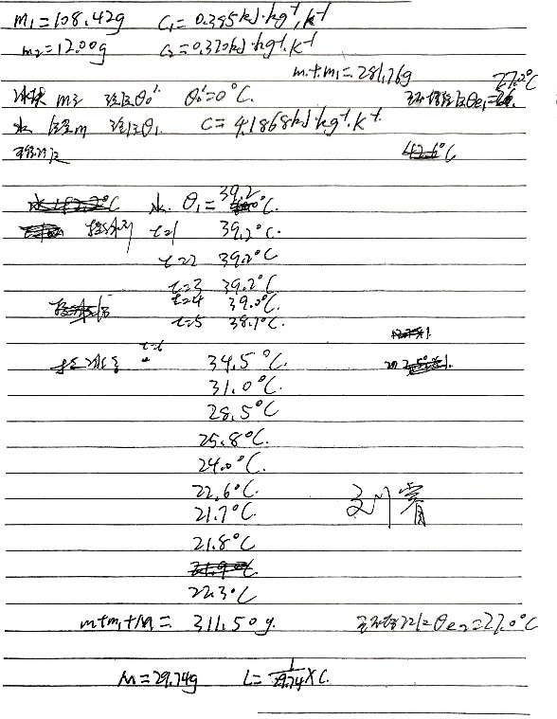

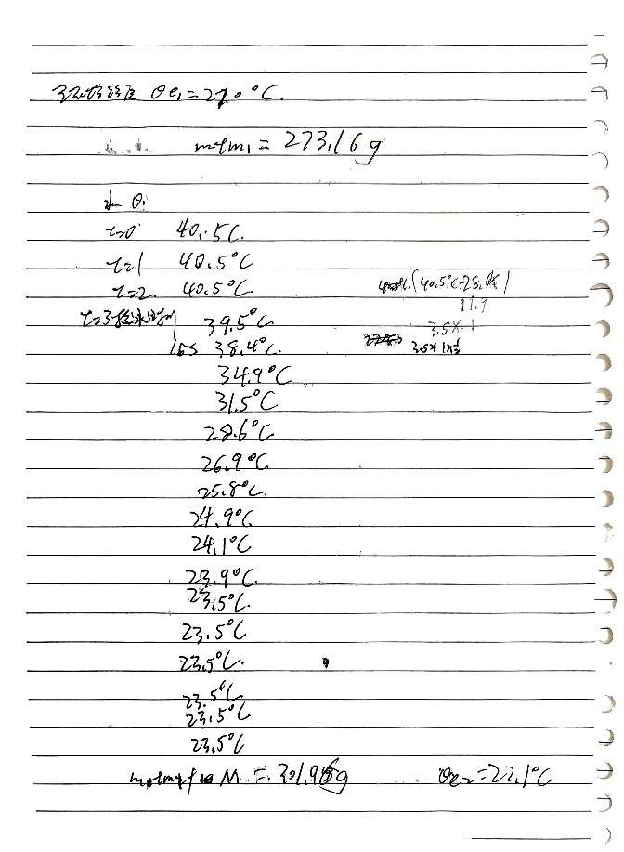

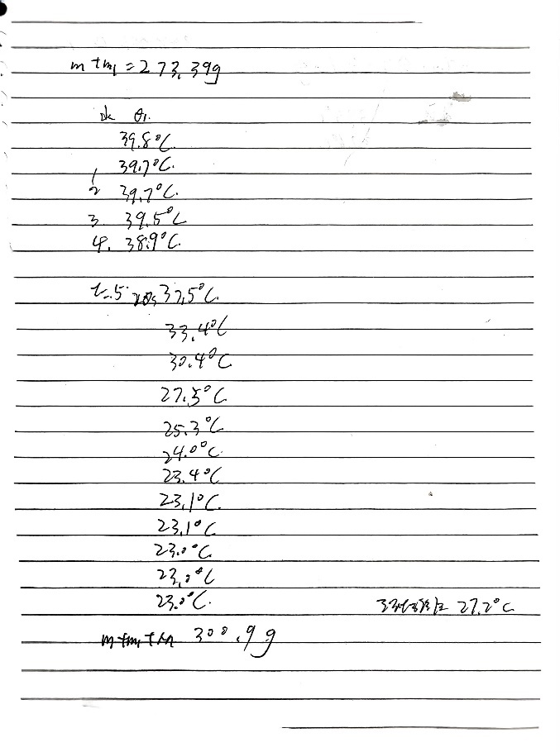

1. **思考题**

1.假如冰内有①气泡②小水泡③杂质，它们分别对实验结果有影响吗？为什么？

冰内有①气泡没有影响

冰内有②小水泡或③杂质有影响，因为水泡与杂质的比热容与冰不同，在升温过程中吸热，影响实验结果。

2.如果冰中含水量为x%，试求由此引起的L的相对误差。

L=

3. 若给定，试求L的定值误差。

$∆=\frac{L-L_{0}}{L_{0}}×100\%$ = $\frac{3.454×{10}^{5}-3.341×{10}^{5}}{3.341×{10}^{5}}×100\%=3.4\%$

测得L比 $L_{0}$ 偏大，可能的原因是测量水的初温时搅拌不充分，使测得的温度比实际偏高，测得结果偏大，或者搅拌过程中，有水溅出，导致水的实际质量偏小，测得结果偏大。

或者可能用抵偿法粗略修正实验误差时，系统从外界吸收的热量并不完全等于系统释放到外界的热量，故导致实验结果偏大。

1. **参考文献**

**《大学基础物理实验》**

**《冰的熔解热实验讲义ppt》**